# Введение

В наши дни парк автомобилей, находящихся в собственности населения стареет и им требуется все более тщательное обслуживание и сложный ремонт. Ведь от поломок машин никто не застрахован, поэтому и услуги автосервиса актуальны для большинства россиян. Растет предложение со стороны автосервисов, и это оборачивается конкуренцией на рынке услуг. Для успешной деятельности от организаций, предоставляющих услуги, требуется гибкость, высокое качество предоставляемых услуг и удовлетворение потребностей клиентов. Из-за этого организации уделяют особое внимание учету клиентов. Учет клиентов в автосервисе является нетривиальной задачей: большинство заказов выполняются в течение нескольких часов, а то и дней, потому сложно уследить за всеми выполняемыми работами в сервисе, автомобилями, клиентами и сроками. Для решения этих задач и повышения качества обслуживания требуется использование современных информационных технологий, основанных на применении автоматизированных информационных систем.

Целью моей курсовой работы является анализ деятельности предприятий по оказанию автомобильных услуг, внедрение информационных технологий в процесс работы автосервисов. Результатом выполнения работы является создание готовой информационной системы для учета сведений о клиентах.

# 1 Аналитический обзор

База данных – это поименованная совокупность структурированных данных, относящейся к определенной предметной области. Они являются основой информационных систем.

Информационные системы – это взаимосвязанная совокупность базы данных, всего комплекса аппаратно-программных средств и персонала, используемых для хранения, обработки и выдачи информации пользователю.

Предметная область – это совокупность реальных процессов и объектов в некоторой области деятельности для организации управления и, в конечном счете, автоматизации.

Данные в БД должны быть структурированы. Система управления базой данных (СУБД) – это комплекс программных и языковых средств, необходимых для создания баз данных, поддержка их в актуальном состоянии и организации поиска информации в них.

Приложение представляет собой программу или комплекс программ, обеспечивающих автоматизацию решения какой-либо прикладной задачи.

Модель данных является основой БД. Модель данных – это совокупность структур данных и операций их обработки.

Основные модели данных:

1. Иерархическая
2. Сетевая
3. Реляционная
4. Объектная и объектно-ориентированная

Иерархическая(древовидная) – это иерархия элементов, называемая узлами. Узел – это совокупность атрибутов данных описывающих информационный объект. Каждый узел может быть связан с одним или несколькими узлами более низкого уровня называются порожденными. Узлы не имеющие порожденных называются листьями.

Сетевая модель данных — логическая модель данных, являющаяся расширением иерархического подхода, строгая математическая теория, описывающая структурный аспект, аспект целостности и аспект обработки данных в сетевых базах данных. Сетевая модель представляет собой структуру, у которой любой элемент может быть связан с любым другим элементом. Сетевая база данных состоит из наборов записей, которые связаны между собой так, что записи могут содержать явные ссылки на другие наборы записей. Тем самым наборы записей образуют сеть. Связи между записями могут быть произвольными, и эти связи явно присутствуют и хранятся в базе данных.

В реляционной модели данных – данные организованны в виде двумерных таблиц, строки которых называются записями, столбцы – полями.

При табличной организации данных отсутствует иерархия элементов. Строки и столбцы могут следовать в любом порядке, поэтому высока гибкость выбора любого подмножества элементов в строках и столбцах.

Реляционные таблицы обладают следующими свойствами:

1. Каждый элемент таблицы должен быть атомарным
2. Элементы одного столбца должны быть однородны
3. Каждое поле(столбец) должны иметь уникальное имя
4. Каждая запись в таблицы должна быть уникальна
5. Порядок следования строк и столбцов произвольный

Реляционная база данных – это совокупность взаимосвязанных таблиц.

Объектная и объектно-ориентированная – данные в таких базах представляют из себя объекты с определенными наборами свойств и методов и поведения. Отношения данных объектов строятся на основе обобщения свойств и методов и поведения различных объектов по отношению друг к другу. Основное преимущество объектно-ориентированного подхода – повышение уровня абстракции. Однако реализация и использование объектно-ориентированных СУБД наталкивается на ряд трудностей. В первую очередь, стоит отметить, что, несмотря на довольно длительный период развития, объектно-ориентированный подход не вполне устоялся в теоретическом плане, ключевые понятия разные специалисты могут определять по-своему, а каждый язык программирования реализует их со своей спецификой. Второй проблемой на пути создания и использования объектно-ориентированных баз данных является проблема производительности.

# 2 Цели и задачи работы

Целью данной курсовой работы является проектирование базы данных автоматизированной информационной системы обеспечения деятельности предприятия «Автосервис».

Задачи курсовой работы:

1. Анализ и описание предметной области.

2. Выделение сущностей и отношений между ними.

3. Разработка инфологической и даталогической модели.

4. Создание объектов базы данных в среде разработки.

5. Разработка интерфейса.

6. Оформление пояснительной записки и графического материала.

# 3 Основная часть

## 3.1 Проектирование базы данных

### 3.1.1 Этапы проектирования

Проектирование баз данных — это процесс создания схемы базы данных и определения необходимых ограничений целостности. Основными задачами проектирования баз данных являются:

• Обеспечение хранения в БД всей необходимой информации.

• Обеспечение возможности получения данных по всем необходимым запросам.

• Сокращение избыточности и дублирования данных.

• Обеспечение целостности данных (правильности их содержания):

исключение противоречий в содержании данных, исключение их потери

и т.д.

Процесс проектирования БД представляет собой последовательность переходов от неформального словесного описания информационной структуры предметной области к формализованному описанию объектов предметной области в терминах некоторой модели.

В общем случае можно выделить следующие этапы проектирования (рис. 1):

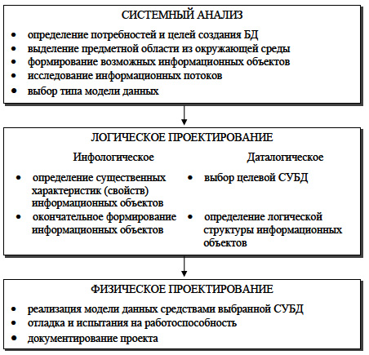

Рисунок 1 – этапы проектирования БД

### 3.1.2 Анализ предметной области

В качестве примера рассматривается упрощённый вариант деятельности предприятия «Автосервис». Анализируемая предметная область – это деятельность предприятия, подлежащая автоматизации, которой является ведение отёчных документов с выполнением необходимых расчетов по оказанию услуг клиентам.

На предприятии оформляются заказ-наряды, сделанные в автосервисе, регистрируются данные о клиентах автосервиса, обслуженных автомобилях, информация о сотрудниках, предоставляющих услуги по конкретному заказу, информация о деталях и запчастях, расположении деталей на складах и непосредственная информация о складах.

С целью выявления недостатков существующей системы автосервиса рассмотрим типичные бизнес-процессы предприятия по оказанию услуг клиентам:

1. Мастер осматривает автомобиль и выявляет перечень необходимых услуг.
2. При необходимости производится закупка недостающих деталей.
3. Производится ремонт автомобиля с записью оказываемых услуг.
4. На основе оказываемых услуг составляется счет на оплату ремонта.
5. Вся информация о заказе заносится в документы отчетности.

Проанализировав ситуацию в автосервисе и выявив все минусы, постараемся создать такую систему, которая бы автоматизировала следующие операции:

1. Возможность просмотреть базу данных по заказам;
2. Возможность при необходимости редактировать записи о заказах;
3. Возможность добавлять новые заказы;
4. Возможность составлять отчёты, необходимы предприятию, по заранее сформулированным запросам.

Одним из пользователей системы является мастер-приемщик. Он имеет право вводить и редактировать данные о заказ-нарядах, клиентах, обслуживаемых автомобилях, а также добавлять новых клиентов, заказ-наряды и автомобили в базу данных.

Другим пользователем является начальник автосервиса. Он имеет право вводить и редактировать данные о работниках автосервиса, их зарплате, а также добавлять новых работников и новые установленные зарплаты в базу данных. Начальник автосервиса также имеет право просматривать все формы и отчёты.

Основные требования к функциям проектируемой базы данных:

1. Получение информации по заказам услуг, предоставляемых клиентам.

2. Получение информации по определенному заказу.

3. Получение информации о количестве и стоимости заказов за любой заданный период времени.

### 3.1.3 Построение инфологической (концептуальной) модели предметной области

Ядром инфологической модели является описание объектов предметной области и связей между ними (сущность – связь). Для описания инфологической модели используют как языки аналитического(описательного) типа, так и графические средства. Графические средства являются более наглядными и простыми для восприятия. Основными понятиями ER–модели являются сущность, связь и атрибут.

Сущность (объект) – это реальный или представляемый объект предметной области, информация о котором должна сохраняться и быть доступна. Различают такие понятия, как тип сущности и экземпляр сущности. Понятие тип сущности относится к набору однородных предметов, событий, личностей, выступающих как единое целое. Экземпляр сущности относится к конкретной вещи в наборе. В диаграммах ER – модели сущность представляется в виде прямоугольника (в нотации Баркера), содержащего имя сущности.

Атрибут – поименованная характеристика сущности, определяющая его свойства и принимающая значения из некоторого множества значений. Каждый атрибут обеспечивается именем, уникальным в пределах сущности.

Атрибуты могут классифицироваться по принадлежности к одному из трех различных типов: описательные, указывающие, вспомогательные. Описательные атрибуты представляют факты, внутренне присущие каждому экземпляру сущности. Указывающие атрибуты используются для присвоения имени или обозначения экземплярам сущности. Вспомогательные атрибуты используются для связи экземпляра одной сущности с экземпляром другого. Атрибуты подчиняются строго определенным правилам.

Множество из одного или нескольких атрибутов, значения которых однозначно определяют каждый экземпляр сущности, называются идентификатором. Каждый экземпляр сущности должен иметь хотя бы один идентификатор. Если идентификаторов несколько, один из них выбирается как привилегированный.

Связь (Relationship) – это поименованная графически изображаемая ассоциация, устанавливаемая между сущностями и представляющая собой абстракцию набора отношений, которые систематически возникают между различными видами предметов в реальном мире. Большинство связей относятся к категории бинарных и имеют место между двумя сущностями.

Среди бинарных связей существуют три фундаментальных вида связи: один –к –одному (1: 1), один –ко –многим (1: M), многие –ко –многим (M: M). Связь один –к –одному (1: 1) существует, когда один экземпляр одной сущности связан с единственным экземпляром другой сущности. Связь один –ко –многим (1: M) имеет место, когда один экземпляр одной сущности связан с одним или более экземпляром другой сущности и каждый экземпляр второй сущности связан только с одним экземпляром первой сущности. Связь многие –ко –многим (М: N) существует, когда один экземпляр одной сущности связан с одним или более экземпляром другой сущности и каждый экземпляр второй сущности связан с одним или более экземпляром первой сущности.

Диаграмма сущность-связь предметной области предприятия “Автосервис” представлена на рисунке 2.

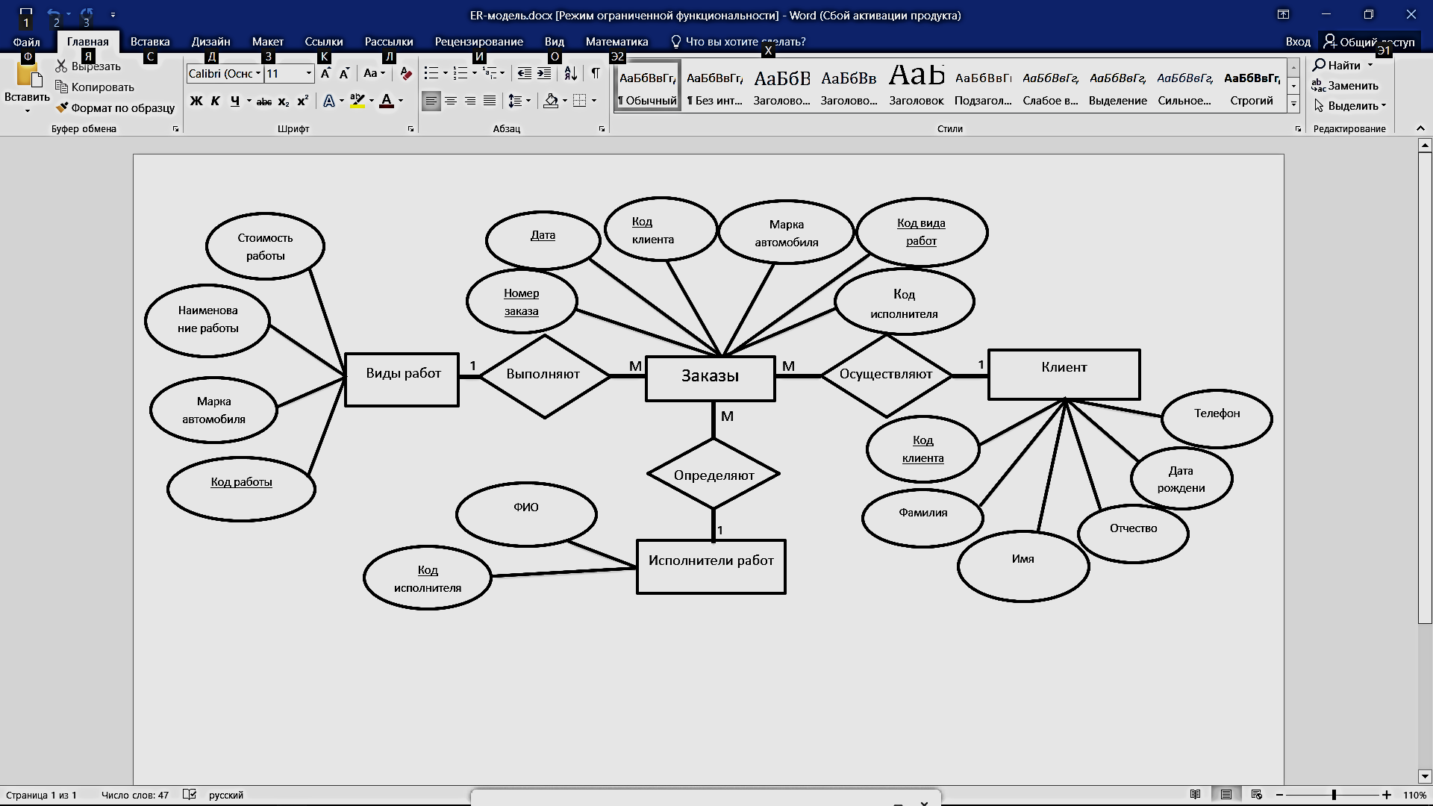

Рисунок 2 – ER-модель в системе обозначений Чена

### 3.1.4 Выбор СУБД

Анализ информационных задач показывает, что для реализации требуемых функций проектируемой базы данных подходят почти все СУБД для

ПЭВМ: SQL Server, Microsoft Access, Oracle, MySQL и т.д. Все они поддерживают реляционную модель данных и предоставляют разнообразные возможности для работы с данными.

Из-за относительно небольшой базы для малого или среднего бизнеса рассмотрим возможность описания логической схемы БД и, в дальнейшем, реализации этого проекта в среде СУБД MS Access.

Обоснуем достоинства этой СУБД для нашего примера:

1. Доступность (наличие лицензионного офиса с предустановленной СУБД MS Access, тогда как для серверных CУБД типа MS SQL Server потребуются дополнительные расходы).

2. Access функционирует под управлением операционной системы Win-dows и обладает стандартизованным интерфейсом приложений Windows.

3. Взаимодействует почти со всеми продуктами MS Office.

4. Расположение всех объектов, которыми оперирует Access, в одном файле, позволяет без труда переносить программу на другие ПК.

5. Как реляционная СУБД, Access обеспечивает доступ ко всем типам данных и позволяет одновременно использовать несколько таблиц базы данных.

6. В MS Access есть богатые возможности по интерфейсу к базе данных, формы, различные элементы управления, отчёты, модули и макросы.

7. СУБД достаточно простая, компактная, хорошо документирована.

8. Нет необходимости в специальном администрировании.

9. Реализован доступ к БД практически из любого места, где можно воспользоваться веб-браузером.